
新聞資料NEWS LETTER
智慧醫療照護 再創臺灣發展新高峰

經濟部工業局為提升我國智慧化醫材及輔具產業競爭力，委託金屬中心於108年12月5日~12月8日在南港展覽館舉辦「2019智慧化醫材及輔具產業推動與輔導成果發表會」。金屬中心於106年度開始執行經濟部工業局「利基生技醫藥產業輔導與國際化推動計畫」，今年為計畫推動之第3年也是經濟部工業局50周年慶，成功推動國內智慧化醫材及輔助科技產業，透過技術提升、法規強化、跨領域人才培育、建置臨床場域及國際推廣等作法，藉以提高我國醫材產品附加價值。

依據國發會調查報告指出，我國在2018年高齡人口（65歲以上人口）比例已超過14%，將在2026年邁入「超高齡社會（super-aged，高齡人口比例超過20%）」，速度遠快於日本，預測2065年台灣高齡人口比例將超過4成，屆時台灣每1.2位生產者需負擔1位老年人口。隨著高齡人口的增長，生理、行動、視/聽等功能逐漸退化，伴隨著相關輔助器械的需求提升，「熟齡商機」將成為一種趨勢。根據BMI Research調查數據顯示，2020年全球醫療器材規模預計可成長至4,253億美元，未來智慧化醫療照護產業將朝向預測、預防、主動、雙向之面向發展。

金屬中心林志隆副執行長表示，會中透過專題演講與8項成果展現，包含安盛生科之POCT糖化血色素產品開發、傑奎科技之脊椎3D影像建構之椎弓根植入引導夾持器套組開發、安克生醫之智慧化甲狀腺結節自動辨識系統、可成生科之3DP客製化多孔結構髖臼杯關鍵技術開發、大心生物科技之臥床自動排泄盥洗裝置開發、酷手科技之肌力復健感測裝置開發、期美科技之具智慧場域感測之移位輔具開發、仁寶電腦之應用於沾黏性關節囊炎之行動快篩軟體與穿戴模組開發，讓民眾瞭解政府在輔導醫療照護技術及產品開發方面的努力。同時與三軍總醫院及義大癌治療醫院合作建置臨床場域，分別以「自體免疫不全者」、「慢性肺阻塞患者」為主題，臨床上實際應用智慧化醫材及輔具，達到產官學研醫之跨界合作。

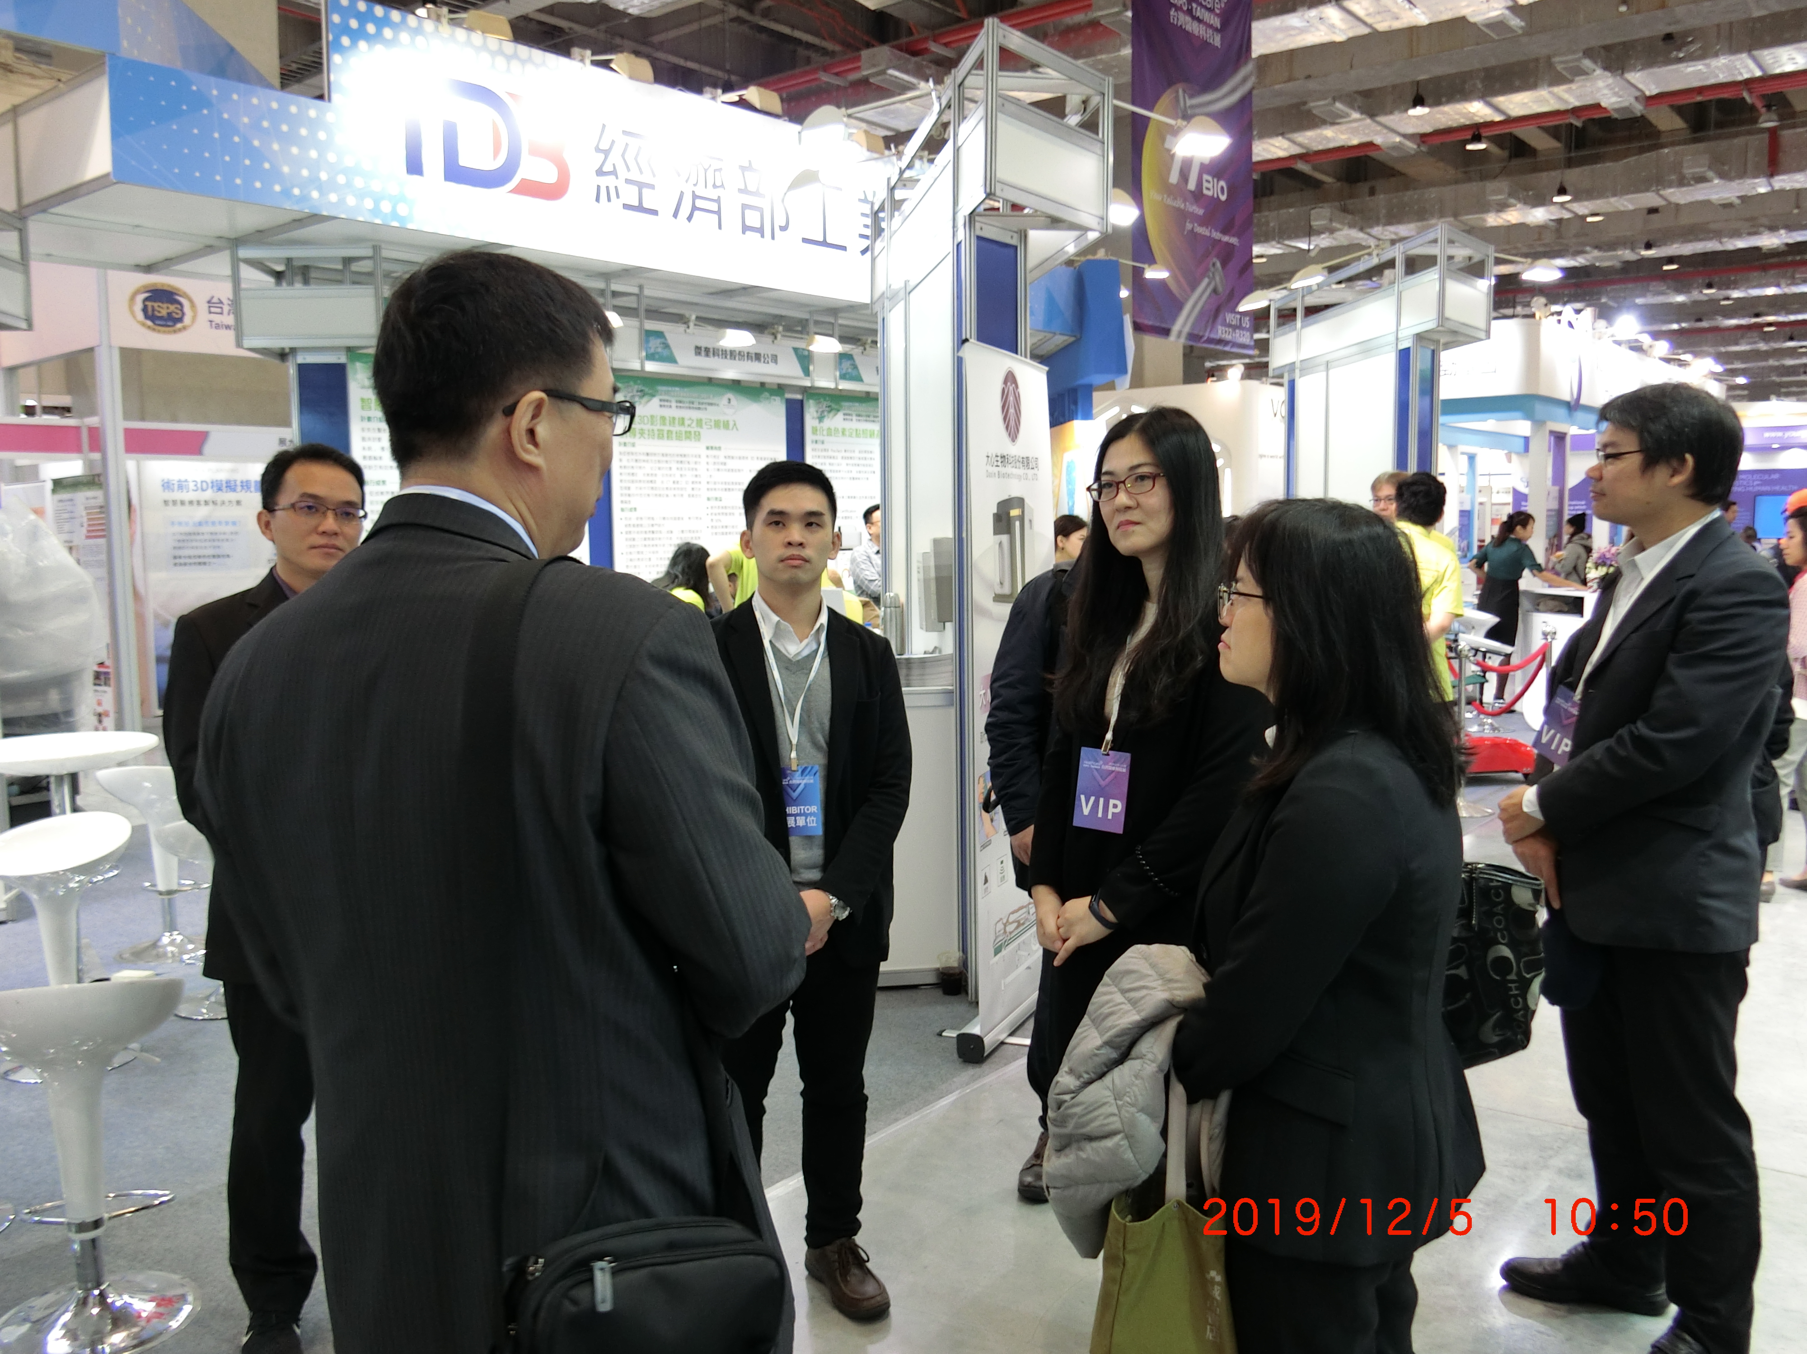

圖一、經濟部工業局陳佩利主任秘書一行蒞臨會場攤位，齊力提升我國智慧化醫材及輔具產業競爭力。

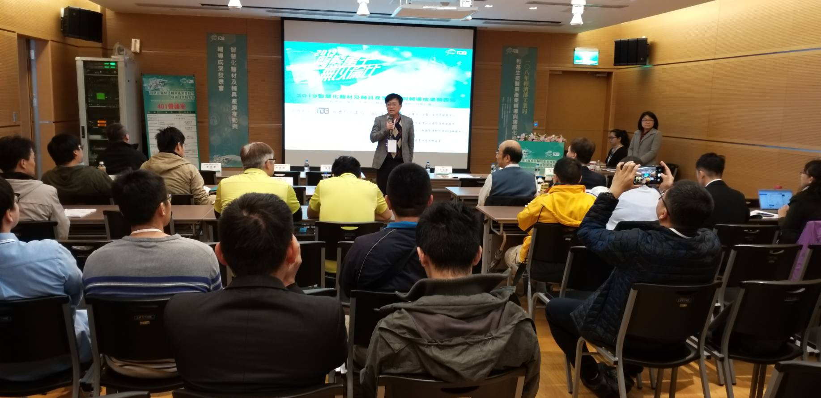

圖二、金屬中心林志隆副執行長主持今日成果發表會。

